**Экскурсионный weekend в сердце Стамбула**

**Популярность мини-туров**

Популярность туров выходного дня или weekend стабильно растёт. Это и не удивительно. Ведь интенсивный рабочий ритм оставляет минимум времени, которое хочется провести необычно, интересно и с пользой. А weekend дает возможность использовать хотя бы часть выходных неординарно. Если спланировать часть из них в течении года под пляжный отдых, а часть под активный экскурсионный, то получится очень насыщенная туристическая программа, дающая пищу как для тела, так и для ума. Чередование туров обеспечит определенную изюминку и явное удовольствие.

Хорошее авиасообщение и обилие рейсов позволяет включить в объекты отдыха и изучения районы, находящиеся в пределах 3-4-х часов перелета, то есть Адриатическое, Ионическое, Эгейское, Мраморное, Средиземное, Красное моря, Персидский залив и территорию к ним прилегающую.

Наша цель - рассказать об одном из интереснейших экскурсионных туров - weekend в Стамбуле, что именно в нём представляет интерес для ознакомления.

**Ранняя история города**

Первоначально на месте нынешнего Стамбула греческим торгово-ремесленным городом Мегара в период Великой греческой колонизации была основана колония **Византий**, сохранявшая тесные связи с греческим миром. Позже римским императором Константином Великим в противовес приходящему в упадок Риму был основан город, названый в его честь – Константинополем. Постепенно восточная часть Римской империи трансформируется в новую империю – Византийскую со столицей в Константинополе.

**Римская империя: Ипподром**

В центре позднеантичной Римской империи, а позже Византийской империи находился **Ипподром**, построенный римским императором Септимием Севером в 303 г. Императором Константином І Великим в 330 г. он был перестоен, после чего его трибуны стали вмещать 100 тыс. зрителей. Ипподром украшала квадрига, вывезенная во время грабежей 4-го крестового похода 1204 г. в Венецию и установленная на главной площади города в базилике мировой известности Сан-Марко. Ныне это историческое место именуется площадью Султанахмет.

**Византийская империя: храм Святой Софии**

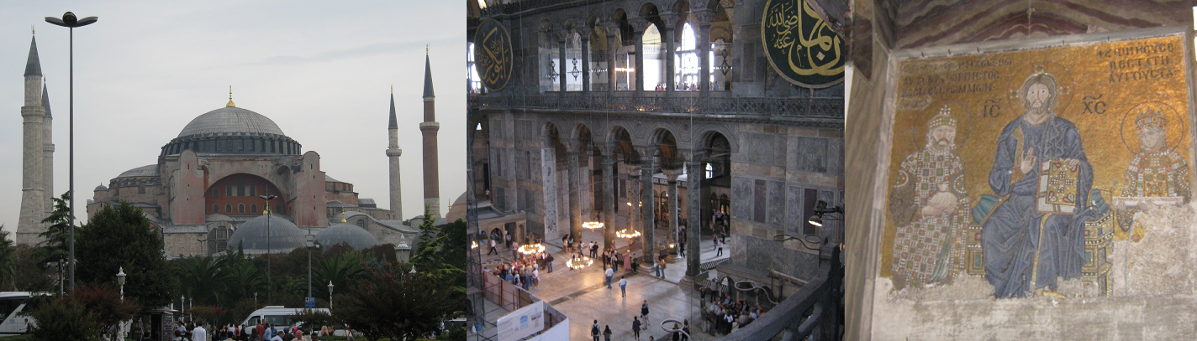

Символом «золотого века» Византийской империи был **храм Святой Софии – Айя Софья**. Строился он достаточно быстро с 532 по 537 г. при императоре Юстиниане, который, войдя в построенный храм воскликнул: «Соломон! Я превзошел тебя!». В соборе до разграбления Константинополя крестоносцами хранилась туринская плащаница. Длина храма – 75,6 м, ширина – 68,4 м., высота купола – 55,6 м., диаметр купола – 31м. В куполе прорезаны 40 арочных окон, что создаёт ощущение светового потока. Храм 3-х нефный. Колонны для его украшения вывозились из Малой Азии, Египта.

Собор является олицетворением пышности, торжественности, грандиозности. Так как христианство в 6 в. ещё не разделилось он рассматривается как царственный храм православия, как «мать всех церквей».

**Влахерн**

**Влахернская церковь** – еще одна святыня православного мира. Богородица считалась заступницей Константинополя и именно здесь в 910 г. произошло знаменитое явление Богоматери юродивому Андрею, раскинувшей покров, защищая верующих. Именно после этого появился праздник Покрова Пресвятой Богородицы. Икона Влахернская защищала город при нескольких осадах.

**Византия и Русь**

С Византийской империей воевали русичи возглавляемые Аскольдом, сюда осуществляли походы князья Киевской Руси Олег Вещий, Игорь Старый, Святослав Храбрый. Тут крестились Аскольд и Ольга, а Владимир Великий возвёл христианство в ранг государственной религии, ориентируясь на Византию, приняв его в её владениях – в Корсуне (Крым).

Князья Киевской Руси вступали в брачные отношения с представителями императорского дома Византии – с представителями армянской династии, с династией Мономахов, Диогенов, Палеологов.

**Латинская империя**

После 4-го крестового похода Византийская империя на некоторое время перестала существовать. На её месте возникло ряд государств, среди которых была новая империя – Латинская.

**Византия и генуэзцы**

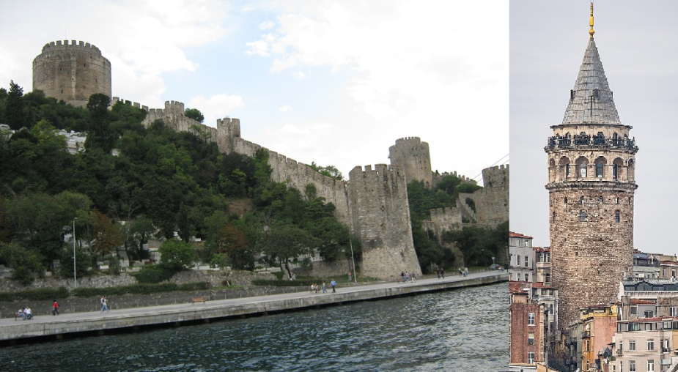

Восстановить Византийскую империю будущим императорам династии Палеологов помогали генуэзцы, за что Генуэзская торговая республика в 1273 г. получила право основания колонии в северной части Константинополя и возможность использовать проливы Босфор и Дарданеллы для торговли в Северном Причерноморье. В 14 в. генуэзцами в европейской части Константинополя была построена **Галатская башня**. Высота ёё составляла 67 м. Сохранилась она до наших дней и является символом города и его истории.

**Османская империя: дворец Топкапы**

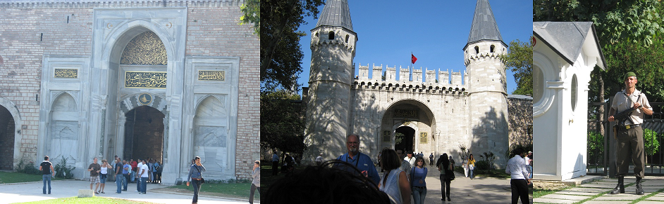

На смену Римской, Латинской, Византийской империям а 1453 г. пришла новая империя – Османская. Символом её величия был **дворец Топкапы** – главная резиденция султанов до середины 19 в. В 1985 г. дворец включен в список Всемирного наследия. Общая площадь дворцово-паркового ансамбля составляет 700 тыс. кв. м. В нем хранятся святыни мусульманского мира – меч и плащ пророка Мухаммеда. Во дворце жили 25 султанов. Построен он по принципу 4-х дворов, окруженных стеной. Сейчас это музей, где выставлено 65 тыс. экспонатов. Они, безусловно, заслуживают на знакомство с ними.

**Сулеймание** **– 1-я по размерам мечеть Стамбула**

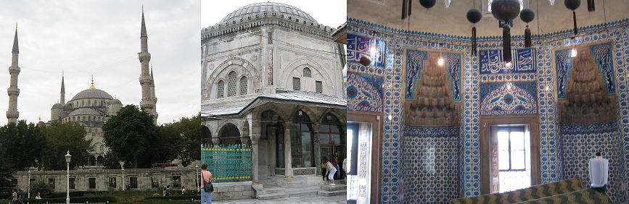

Украшение Инстамбула мечеть **Сулеймание** построена султаном Сулейманом Великолепным в честь его любимой жены Роксоланы (украинки Насти Лисовской) – 1-я по размерам мечеть столицы Блестящей Порты. Вмещала более 5 тыс. верующих. Она сооружена самым известным и плодотворным архитектором Порты - Синаном, постройки которого есть даже в Крыму. Мечеть украшена 4-мя минаретами. Они символизировали, что он 4-й падишах после завоевания Стамбула.

Интересна для осмотра не только мечеть, но и отдельные дюрбе с прахом Сулеймана и Хюррем. Находятся они на кладбище во дворе мечети.

**Дворец-сад - Долмабахче**

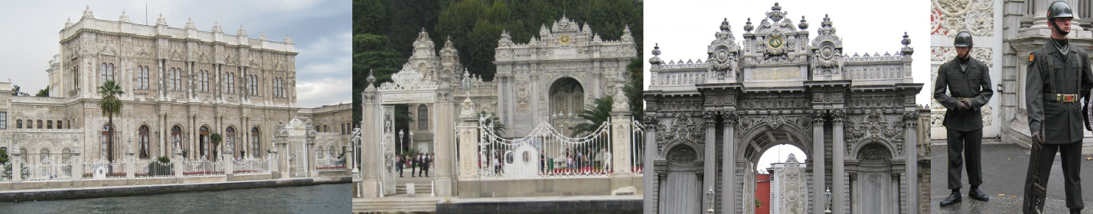

С 1854 г. новой резиденцией турецких султанов стал д**ворец Долмабахче**. Расположен он на европейской стороне Босфора. Построен в стиле османского барокко, рококо, нео-классицизма. На украшение интерьера ушло 14 тонн золота. После падение империи Ататюрк сделал его своей резиденцией, которой он оставался до его смерти в 1938 г. С 1984 г. дворец окончательно стал одним из наиболее посещаемых музеем.

**Вселенский патриархат**

Еще одна достопримечательность города **- Вселенский патриархат** был учрежден в 381 г. на Втором Вселенском соборе. Эту кафедру занимали святые Григорий Богослов, Иоанн Златоуст. Главным патриаршим храмом первоначально был собор Святой Софии. Сегодня патриаршая резиденция, кафедральный собор святого Георгия Победоносца, построенный в 18 в., находятся в квартале Фанар. Заслуживает особого внимания резной золоченый иконостас собора, часть столба бичевания с остатками кольца, к которому по преданию был прикован Иисус. Их царица Елена привезла из Иерусалима в 326 г. Тут покоятся раки со святыми мощами Григория Богослова, Иоанна Златоуста. Патриархат открыт круглосуточно.

Таким образом, невзирая на то, что это мини-тур, за относительно короткий период вы получаете возможность ознакомиться с историей 4-х империй – Римской, Византийской, Латинской, Османской. С европейского берега Босфора, сидя в кафе за чашкой кофе, можно рассматривать азиатский берег пролива. Изучая опыт других цивилизаций, осмысливая традиционализм Востока, возможно, вы лучше сможете понять себя, оценить свои достижения, определить свои устремления.

**Спешите за впечатлениями и оформляйте заявку!**

**Контакты автора:** [tcybylenko1gl@gmail.com](mailto:tcybylenko1gl@gmail.com)